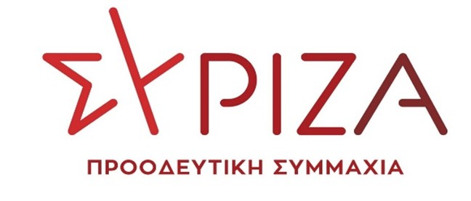
Προς το Προεδρείο της Βουλής των Ελλήνων
ΑΝΑΦΟΡΑ
Υπουργείο Εσωτερικών
Υπουργείο Οικονομικών
Υπουργείο Ανάπτυξης και Επενδύσεων
Θέμα: «Αποκλεισμός Αμοργού από τις χρηματοδοτήσεις του προγράμματος Αντώνης Τρίτσης»
Ο βουλευτής Νίκος Συρμαλένιος καταθέτει αναφορά την επιστολή του Δημάρχου Αμοργού στην οποία αναφέρεται στην έκδοση της υπ' αρ. 6302/08-04-2021 κοινής απόφασης των Υπουργών Υγείας και Επικρατείας, των Αναπληρωτών Υπουργών Οικονομικών και Εσωτερικών και των Υφυπουργών Ανάπτυξης και Επενδύσεων και Προστασίας του Πολίτη (ΦΕΚ Β'1399/08-04-2021) η οποία αφορά το πρόγραμμα ανάπτυξης και αλληλεγγύης για την Τοπική Αυτοδιοίκηση «Αντώνης Τρίτσης», με την οποία δημιουργείται τεράστια αδικία σε βάρος μεγάλου αριθμού Δήμων μεταξύ των οποίων και ο Δήμος Αμοργού. Πιο συγκεκριμένα, η σημερινή ηγεσία του Υπουργείου Εσωτερικών στην προσπάθεια της να διορθώσει στρεβλώσεις του προγράμματος θεσπίζει ανώτατο όριο συνολικού προϋπολογισμού (πλαφόν) υποψήφιων για ένταξη στο πρόγραμμα προτάσεων. Με τον τρόπο αυτό διασφαλίζεται μεταξύ άλλων και η συμμετοχή των μικρότερων πληθυσμιακά Δήμων στο πρόγραμμα. Παράλληλα όμως με αυτήν την θετική ρύθμιση αποφασίζεται να αφαιρεθούν από το ύψος της χρηματοδότησης που δικαιούνται να λάβουν οι Δήμοι ο προϋπολογισμός των έργων που έχουν ήδη ενταχθεί στο Πρόγραμμα «Φιλόδημος Ι» από το 2018 μέχρι σήμερα. Αυτό πρακτικά σημαίνει ότι όσοι Δήμοι εργάστηκαν όλα αυτά τα χρόνια προκειμένου να πετύχουν τους αναπτυξιακούς τους στόχους και να αντιμετωπίσουν συντονισμένα και με συνέπεια τις τεράστιες ελλείψεις σε υποδομές στους Δήμους τους, τιμωρούνται σήμερα καθώς αποκλείονται από τις χρηματοδοτήσεις του «Αντώνης Τρίτσης».
Επισυνάπτεται το σχετικό έγγραφο.
Παρακαλούμε για την απάντηση και τις ενέργειές σας και να μας ενημερώσετε σχετικά.
Αθήνα 25/04/2021
Ο καταθέτων Βουλευτής
Νίκος Συρμαλένιος

